„És az Ige testté lett,
és közöttünk lakott.”
Jn 1, 14

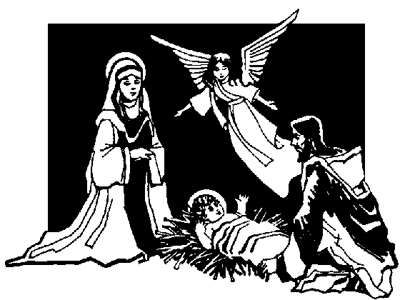

Kegyelemteljes
karácsonyi ünnepeket és
Istentől megáldott
új esztendőt kívánnak
a váci egyházmegyés diakónusok :

Bakonyi János
Duhony Ferenc
Horváth Bertalan
Hulitka Róbert
Márton Gábor

Minden ember
Szeretettel
Borul földre imádkozni,
Az én kedves kis falumban
A Messiás
Boldogságot szokott hozni.
A templomba
Hosszú sorba'
Indulnak el ifjak, vének,
Az én kedves kis falumban
Hálát adnak
A magasság Istenének.

Ady Endre: Karácsony
(részlet)
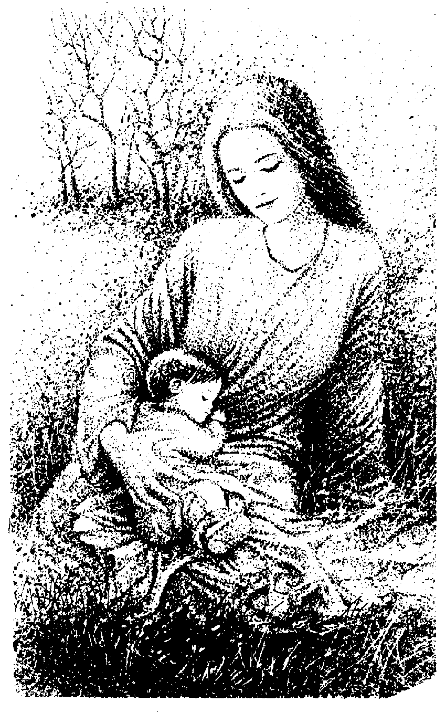

Áldott Karácsonyt!

